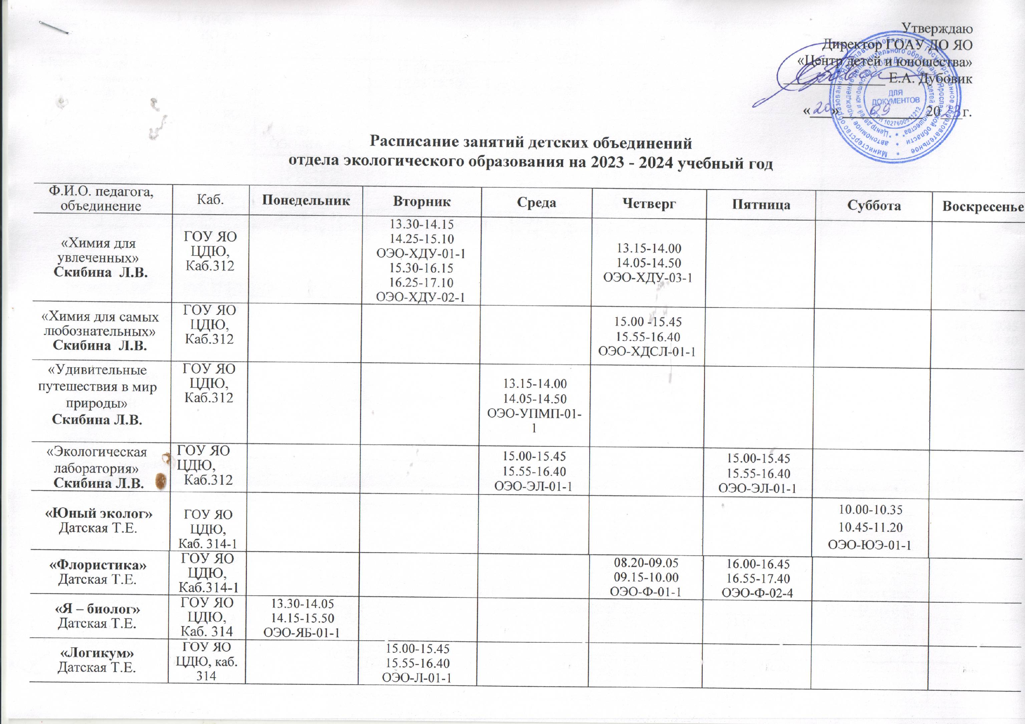

«Логикум»  Датская Т.Е. | ГОУ ЯО ЦДЮ, каб. 314 |  |  |  | 09.00-09.45  09.55-10.40  ОЭО-Л-02-1
«Ментальная арифметика для начинающих»  Лебедева М.М | ГОУ ЯО ЦДЮ, каб. 314 |  |  | 17.00-17.35  17.45-18.30  ОЭО-МА0-01 |  |  | 17.00-17.35  17.45-18.30  ОЭО-МА0-01-1
«Ментальная арифметика»  Лебедева М.М | ГОУ ЯО ЦДЮ, каб.314 |  | 10.00-10.45  11.00-11.45  ОЭО-МА-01-1 |  |  |  | 10.00-10.45  11.00-11.45  ОЭО-МА-01-1
«Ментальная арифметика»  Лебедева М.М | ГОУ ЯО ЦДЮ, каб.314 |  | 15.00-15.45  15.55-16.40  ОЭО-МА-02-1 |  |  |  | 15.00-15.45  15.55-16.40  ОЭО-МА-02-1
«Ментальная арифметика с нуля»  Лебедева М.М | ГОУ ЯО ЦДЮ,каб. 314 |  | 17:00-17:45  17.55-18.40  ОЭО-МАН-01-1 | 1 | 17:00-17:45  17.55-18.40  ОЭО-МАН-01-1
«Занимательная биология»  Винник С.В. | ГОУ ЯО ЦДЮ,  Каб.314-1 |  |  |  |  |  |  |  |  |  |  |  | 11.50-12.35  12.40-13.25  ОЭО-ЗБ-01-1
«Занимательная физиология человека и животных»  Винник С.В. | ГОУ ЯО ЦДЮ,  Каб.314-1 |  |  |  |  |  |  |  |  |  |  |  | 10.00-10.45  10.55-11.40  ОЭО-ЗФЧЖ-01-1
«Занимательная физиология человека и животных»  Винник С.В. | ГОУ ЯО ЦДЮ,  Каб.314-1 |  |  |  |  |  | 11.30-12.15  12.20-13.05  ОЭО-ЗФЧЖ-02-1
«Аранжировка цветов»  Винник С.В. | ГОУ ЯО ЦДЮ,  Каб.314-1 |  |  |  |  |  |  |  |  |  |  |  | 13.35-14.20  14.25-15.10  ОЭО-АЦ-01-2
«Цветоводство и основы флористики»  Винник С.В. | ГОУ ЯО ЦДЮ,  Каб.314-1 |  |  |  |  |  |  |  |  |  |  |  | 15.20-16.05  16.10-16.55  ОЭО-ЦОФ-01-1
«Первые шаги в науку: экспериментальная ботаника»  Винник С.В. | ГОУ ЯО ЦДЮ,  Каб.314-1 |  |  |  | 16.00-16.45  16.50-17.35  ОЭО-ПШНЭБ-01-1
«Эко-волонтер»  Кребс Е.В. | ГОУ ЯО ЦДЮ,615 |  |  |  |  |  |  |  |  |  | 10.00-10.45  10.55-11.40  ОЭО-МЭВ-01-1
«Ближе к природе»  Кребс Е.В. | ГОУ ЯО ЦДЮ, 314-1 |  |  |  |  |  |  |  | 11.00-11.30  11.40-12.10  ОЭО-БП-02-1
 | 8 интернат, каб.239 |  |  |  |  |  |  |  | 15.20-15.50  16.00-16.30  ОЭО-БП-01-1
«Занимательная биология»  Кребс Е.В. | ГОУ ЯО ЦДЮ, 605 |  |  |  |  |  | 12.00-12.45  12.55-13.40  ОЭО-ЗБ-02-1
«Удивительные путешествия в мир природы»  Кребс Е.В. | Школа 39  Каб.9 |  |  |  | 10.00-10.45  10.55-11.40  ОЭО-УПМП-12-1
 | Школа 39  Каб.22 |  |  |  | 15.30-16.10  16.20-17.00  ОЭО-УПМП-13-1
«Удивительные путешествия в мир природы»  Белькова М.В. | ГОУ ЯО ЦДЮ, 314-1 |  | 11.30-12.15  12.25-13.10  ОЭО-УПМП-14-1  13.30-14.05  14.15-14.50  ОЭО-УПМП-08-1 | 13.30-14.15  14.25-15.10  ОЭО-УПМП-09-1 | 13.30-14.15  14.25-15.10  ОЭО-УПМП-10-1 |  | 13.30-14.15  14.25-15.10  ОЭО-УПМП-11-1
«Планета здоровья»  Теплова Я.А. | ГОУ ЯО ЦДЮ,  Каб.314 |  |  | 13.30-14.15  14.25-15.10  ОЭО-ПЗ-01-1 | 13.30-14.15  14.25-15.10  ОЭО-ПЗ-02-1 |  | 13.30-14.15  14.25-15.10  ОЭО-ПЗ-03-1
«Планета здоровья»  Теплова Я.А. | Школа 39, каб.23 |  |  | 9.20-10.05  10.15-11.00  ОЭО-ПЗ-04-1 |  |  | 15.30-16.10  16.15-16.55  ОЭО-ПЗ-05-1
«Интеллект будущего -144 ч»  Волкова Л.В. |  | ГОУ ЯО «Лицей № 86», Каб.46 | 13.20-14.05  14.15-15.00  ОЭО-ИБ2-01-2  15.10-15.55  16.05-16.50  ОЭО-ИБ2-02-1 | 13.20-14.05  14.15-15.00  ОЭО-ИБ2-03-2  15.10-15.55  16.05-16.50  ОЭО-ИБ2-02-1 |  |  |  |  |  | 12.40-13.25  13.35-14.20  ОЭО-ИБ2-01-2  14.30-15.15  15.25-16.10  ОЭО-ИБ2-03-2
«Интеллект будущего -144 ч»  Милюсина Н.А. |  | ГОУ ЯО «Лицей № 86», Каб.40 | 14.15-15.00  15.10-15.55  ОЭО-ИБ2-04-1 |  | 13.20-14.05  14.15-15.00  ОЭО-ИБ2-04-1
«Экологическая лаборатория»  Милюсина Н.А. |  | ГОУ ЯО «Лицей № 86», Каб.40 |  | 13.20-14.05  14.15-15.00  ОЭО-ЭЛ-02-1 |  |  |  | 14.15-15.00  15.10-15.55  ОЭО-ЭЛ-02-1
«Интеллект будущего -144 ч»  Пухова Н.Ю. |  | МОУ «средняяя школа им. В.Н. Лататуева», каб. 23 | 14.00-14.45  14.55-15.40  ОЭО-ИБ2-05-2  15.50-16.35  16.45-17.30  ОЭО-ИБ2-06-2  17.40-18.25  18.35-19.20  ОЭО-ИБ2-07-2 | 14.50-15.35  15.45-16.30  ОЭО-ИБ2-08-2  16.40-17.25  17.35-18.20  ОЭО-ИБ2-07-2 |  |  |  |  |  | 13.00-13.45  13.55-14.40  ОЭО-ИБ2-05-2  14.50-15.35  15.45-16.30  ОЭО-ИБ2-06-2  16.40-17.25  17.35-18.20  ОЭО-ИБ2-08-2
«Мир генетики»  Околодкова Л.А. |  | МОУ СОШ № 10,  Каб. 17 |  |  |  |  |  | 13.35-14.15  14.20-15.05  ОЭО-МГ-01-1
«Первые шаги в науку: экспериментальная ботаника»  Околодкова Л.А. |  | МОУ СОШ № 10,  Каб. 17 |  |  |  | 13.35-14.15  14.20-15.05  ОЭО-ПШНЭБ-02-1
«Интеллект будущего- 72»  Черникина Е.М. |  | МОУ СОШ № 11, Каб.30 | 14.30-15.15  15.25-16.10  ОЭО-ИБ1-1-2
«Удивительные путешествия в мир природы»  Гарина М.В. |  | МОУ СОШ № 36, каб. 202 |  | 14.00-14.45  ОЭО-УПМП-02-01 | 14.00-14.45  ОЭО-УПМП-03-01 | 14.00-14.45  ОЭО-УПМП-02-01 |  | 14.00-14.45  ОЭО-УПМП-03-01
«Удивительные путешествия в мир природы»  Волкова Т.Б. |  | МОУ СОШ № 36, каб. 203 |  | 14.00-14.45  ОЭО-УПМП-04-01 | 14.00-14.45  ОЭО-УПМП-05-01 | 14.00-14.45  ОЭО-УПМП-04-01 |  | 14.00-14.45  ОЭО-УПМП-05-01
«Удивительные путешествия в мир природы»  Петрова Л.А. |  | МОУ СОШ № 36, каб. 302 | 14.00-14.45  ОЭО-УПМП-06-01 | 14.00-14.45  ОЭО-УПМП-07-01 | 14.00-14.45  ОЭО-УПМП-06-01 | 14.00-14.45  ОЭО-УПМП-07-01

Руководитель отдела экологического образования Минеева И.Ю.

